DUOC UC
Escuela de Informática y Telecomunicaciones
EVALUACIÓN PARCIAL N°3 · ENCARGO
Pedidos360
Mensajería asíncrona con RabbitMQ
Clúster de dos nodos · exchanges topic y direct · tres colas con su DLQ · ACK manual
Asignatura | Desarrollo Cloud Native I (DSY1107)
Sección | 005V
Profesor | Ricardo Alberto Aravena Videla
Integrantes | Joshua Mardones  Sofía Troncoso
Fecha | 27 de octubre de 2026
Índice
1. Introducción
2. Qué resuelve la mensajería
2.1 La situación anterior
2.2 La situación nueva
3. Arquitectura de la mensajería
3.1 Vista general del sistema
3.2 Topología de mensajería
3.3 Por qué dos tipos de exchange
3.4 Microservicios nuevos
4. Implementación
4.1 Los nombres viven en un solo lugar
4.2 La topología se declara en beans
4.3 Separación entre configuración y negocio
4.4 Consumidores agrupados por dominio
4.5 Confirmación de mensajes y manejo de errores
4.6 Microservicio administrador
5. Clúster de dos nodos
6. Despliegue en la nube
6.1 Rutas publicadas en el API Gateway
7. Evidencia de funcionamiento
7.1 Recorrido completo
7.2 Lo que ve el usuario
8. Problemas encontrados y cómo se resolvieron
8.1 Los puertos nuevos quedaron fuera del grupo de seguridad
8.2 Un bean que las pruebas no exigían
8.3 Un clúster que no reiniciaba
9. Pruebas automatizadas
10. Dónde está cada indicador de la pauta
11. Repositorios
12. Conclusión

Si el índice aparece vacío, en Word haga clic derecho sobre él y elija "Actualizar campos".
PRESENTACIÓN

1. Introducción
Esta etapa parte de un sistema que ya funcionaba. Pedidos360 tenía su identidad delegada en Microsoft Entra External ID, su tráfico entrando por AWS API Gateway y cuatro microservicios Spring Boot en una instancia EC2. Todo eso se mantuvo intacto.
Lo que se agregó fue mensajería asíncrona con RabbitMQ: un clúster de dos nodos, tres colas con sus respectivas colas de mensajes muertos, exchanges de tipo topic y direct, y dos microservicios nuevos. Uno consume los eventos y el otro administra el broker por REST.
El criterio que guió el trabajo fue que la mensajería no debía cambiar la lógica del pedido: se agregó al lado, no al medio. Si el broker estuviera caído, el pedido se guardaría igual.

ALCANCE El informe documenta qué se construyó, por qué se tomó cada decisión y cómo se verificó. Incluye además un capítulo de problemas encontrados durante el despliegue, porque fueron parte real del trabajo.

PROBLEMA

2. Qué resuelve la mensajería

2.1 La situación anterior
Antes, confirmar un pedido hacía todo de corrido dentro de la misma operación: descontar el stock, generar el documento y avisarle al cliente. Esa cadena tenía dos problemas. El usuario esperaba por trabajo que no necesitaba ver terminado, y si una de las partes fallaba, se caía la confirmación completa.

2.2 La situación nueva
Ahora el microservicio de pedidos publica un evento y responde de inmediato. Los avisos, los tickets y el registro de auditoría los generan consumidores en otro microservicio, a su propio ritmo y con reintentos. Si uno falla, el pedido ya quedó guardado.

Aspecto | Antes | Ahora
Confirmar un pedido | Esperaba por el documento y el aviso | Responde apenas guarda; el resto viaja por la cola
Si falla el documento | Se caía la confirmación completa | Se reintenta; si no se puede, va a la DLQ
Avisos al cliente | Acoplados a la transacción | Consumidor propio, con su cola y su DLQ
Auditoría de anulaciones | No existía | Comando por exchange direct, con responsable registrado
DISEÑO

3. Arquitectura de la mensajería

3.1 Vista general del sistema
El diagrama resume la solución completa en su estado actual. Se lee de izquierda a derecha siguiendo el camino de una petición, y los números de las flechas marcan ese recorrido: el usuario entra por el frontend, el IDaaS emite el token, el API Gateway lo valida, el microservicio lo revalida y, cuando corresponde, publica un evento que otro microservicio consume.
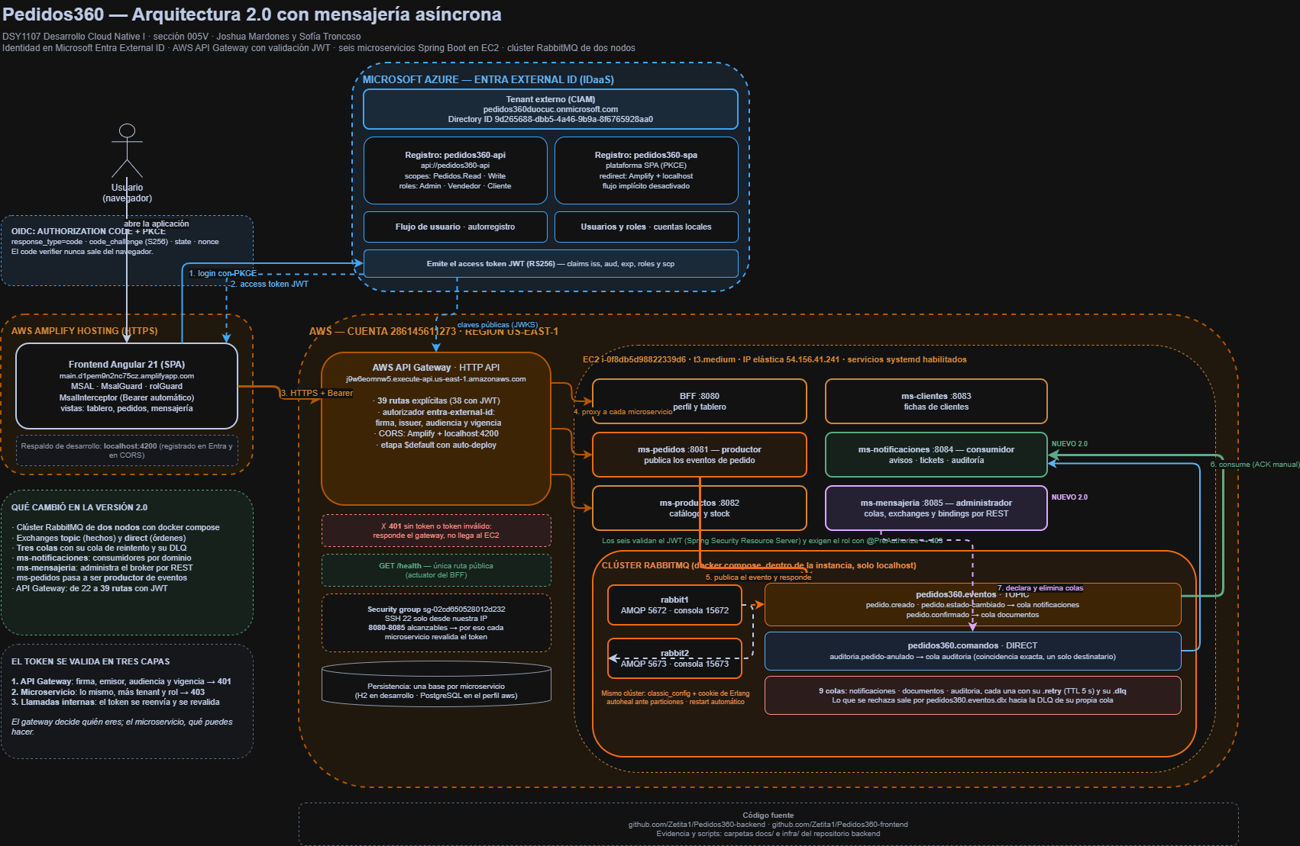
FIGURA 1 · ARQUITECTURA Arquitectura 2.0 con mensajería asíncrona
Vista general del sistema. En azul, la identidad en Microsoft Entra External ID; en ámbar, la infraestructura de AWS con el API Gateway y la instancia EC2; dentro de ella, el clúster de RabbitMQ con sus dos nodos, los exchanges topic y direct y las nueve colas. Los microservicios aparecen coloreados según su papel en la mensajería: ms-pedidos como productor, ms-notificaciones como consumidor y ms-mensajeria como administrador.
Qué cambió respecto de la versión anterior. La identidad, el gateway y los cuatro microservicios de dominio permanecen igual. Lo que se incorporó en esta etapa aparece marcado en el diagrama:
- El clúster de RabbitMQ de dos nodos, levantado con docker compose dentro de la instancia.
- Dos exchanges de entrada, topic para los hechos de dominio y direct para los comandos, más el de descarte.
- Nueve colas: tres principales, tres de espera entre reintentos y tres de mensajes muertos.
- Dos microservicios nuevos, ms-notificaciones y ms-mensajeria, y un rol nuevo para ms-pedidos, que ahora es productor de eventos.
- El API Gateway pasó de 22 a 39 rutas, todas con validación JWT salvo /health.

3.2 Topología de mensajería
La topología tiene dos exchanges de entrada, uno de descarte y, por cada caso de uso, tres colas: la principal, una de espera entre reintentos y una de mensajes muertos. Son nueve colas en total.

CLUSTER RABBITMQ: rabbit1 + rabbit2

exchange: pedidos360.eventos (TOPIC)
|
pedido.creado ---------+
pedido.estado-cambiado +--> pedidos360.notificaciones --> ms-notificaciones
|
pedido.confirmado -----+--> pedidos360.documentos ------> ms-notificaciones

exchange: pedidos360.comandos (DIRECT)
|
auditoria.pedido-anulado +-> pedidos360.auditoria -------> ms-notificaciones

Cada cola: <cola>.retry (TTL 5 s) y <cola>.dlq via pedidos360.eventos.dlx

Caso de uso | Cola principal | Exchange | Eventos que recibe
Notificaciones | pedidos360.notificaciones | topic | pedido.creado, pedido.estado-cambiado
Documentos | pedidos360.documentos | topic | pedido.confirmado
Auditoría | pedidos360.auditoria | direct | auditoria.pedido-anulado

3.3 Por qué dos tipos de exchange
La distinción no es decorativa. Un hecho de dominio puede interesarle a varios consumidores, así que viaja por un exchange topic, que enruta por patrón: hoy el pedido confirmado solo genera su ticket, pero mañana podría además avisar a bodega sin tocar al productor.
Una orden con un único responsable va por un exchange direct, que enruta por coincidencia exacta de la routing key. Registrar una anulación en auditoría es de ese tipo: si fuera topic, alguien podría enlazar otra cola al patrón y la operación quedaría registrada dos veces.

3.4 Microservicios nuevos
Módulo | Puerto | Responsabilidad
pedidos360-common-messaging | — | Librería compartida: nombres centralizados, beans de topología, publicador y política de ACK
ms-notificaciones | 8084 | Consume los eventos: avisos, tickets y auditoría. Expone solo consulta por HTTP
ms-mensajeria | 8085 | Administra el broker por REST: colas, exchanges y bindings
CÓDIGO FUENTE

4. Implementación

4.1 Los nombres viven en un solo lugar
Todos los nombres de colas, exchanges y routing keys están en application.yml, bajo el prefijo pedidos360.mensajeria, y los lee una única clase de propiedades. Ninguna clase de negocio escribe el nombre de una cola: lo pide por su nombre lógico.

pedidos360:
mensajeria:
exchange: pedidos360.eventos # topic: hechos de dominio
exchange-comandos: pedidos360.comandos # direct: ordenes
exchange-descarte: pedidos360.eventos.dlx
sufijo-dlq: .dlq
sufijo-reintento: .retry
max-intentos: 3
espera-reintento-ms: 5000
rutas:
pedido-creado: pedido.creado
pedido-confirmado: pedido.confirmado
pedido-estado-cambiado: pedido.estado-cambiado
pedido-anulado: auditoria.pedido-anulado
colas:
notificaciones: pedidos360.notificaciones
documentos: pedidos360.documentos
auditoria: pedidos360.auditoria

4.2 La topología se declara en beans
Cada ruta de mensajería tiene su propio bean, con nombre y comentario: diecinueve beans de Queue, Exchange y Binding. Así la topología se lee como documentación y se crea sola al arrancar el servicio.

@Bean
public Queue colaAuditoria() {
return colaPrincipal(propiedades.cola(CASO_AUDITORIA));
}

/** Ruta: anular un pedido deja registro en auditoria (coincidencia exacta). */
@Bean
public Binding bindingAuditoriaPedidoAnulado() {
return BindingBuilder.bind(colaAuditoria())
.to(exchangeComandos())
.with(propiedades.ruta(PedidoAnuladoEvento.NOMBRE));
}

4.3 Separación entre configuración y negocio
El servicio de pedidos recibe por constructor una interfaz, PublicadorEventos, y entrega el evento ya construido. No conoce el exchange, la routing key ni el formato del mensaje. Del otro lado, los servicios que generan avisos y tickets tampoco saben de colas: reciben el evento deserializado y hacen su trabajo.

// PedidoService: el negocio depende de una interfaz, no de RabbitMQ
publicadorEventos.publicar(
PedidoCreadoEvento.de(
guardado.getNumero(), guardado.getId(), cliente.id(),
cliente.razonSocial(), cliente.email(),
guardado.getTotal(), guardado.getDetalles().size()));

// Anular es una operacion sensible: ademas del aviso al cliente, va una orden
// al registro de auditoria por el exchange direct.
if (destino == EstadoPedido.ANULADO) {
publicadorEventos.publicar(PedidoAnuladoEvento.de(...));
}

4.4 Consumidores agrupados por dominio
Hay tres consumidores, uno por dominio funcional, cada uno con su cola:
- NotificacionesListener: avisos al cliente. Usa @RabbitListener a nivel de clase con @RabbitHandler por tipo de evento, porque esa cola recibe dos eventos distintos.
- DocumentosListener: emisión de tickets.
- AuditoriaListener: registro de operaciones sensibles, alimentado por el exchange direct.

@Component
@RabbitListener(
queues = "${pedidos360.mensajeria.colas.notificaciones}",
containerFactory = "mensajeriaListenerFactory")
public class NotificacionesListener {

@RabbitHandler
public void alCrearsePedido(PedidoCreadoEvento evento, Message mensaje, Channel canal)
throws IOException {
gestor.procesar(evento, mensaje, canal, evento.pedidoNumero(),
servicio::registrarRecepcion);
}

@RabbitHandler(isDefault = true) // tipo inesperado: a la DLQ, sin reintentos
public void mensajeDesconocido(Object contenido, Message mensaje, Channel canal) { ... }
}

Separarlos importa: si falla la generación de tickets, los avisos al cliente siguen saliendo, y la auditoría no depende de ninguno de los dos. El nombre de la cola llega por configuración: el consumidor no lo escribe.

4.5 Confirmación de mensajes y manejo de errores
El ACK es manual y el reencolado automático está desactivado, de modo que un mensaje nunca vuelve en bucle a la misma cola. La decisión está centralizada en una sola clase, GestorConsumo:

Situación | Qué hace | Resultado
Todo salió bien | basicAck | El mensaje sale de la cola
Error recuperable | Reenvía a <cola>.retry con el contador de intentos y confirma el original | Vuelve a la cola principal pasados 5 s
Se agotaron los 3 intentos | basicNack sin reencolar | Va a <cola>.dlq con el motivo en la cabecera
Error no recuperable | basicNack sin reencolar, sin gastar reintentos | Va directo a <cola>.dlq
Tipo de mensaje inesperado | basicNack sin reencolar | Va a la DLQ y queda registrado

Un evento inválido —por ejemplo, sin número de pedido— no gasta reintentos: reintentarlo daría siempre el mismo resultado, así que se descarta de inmediato y se registra el motivo.

IDEMPOTENCIA RabbitMQ garantiza "al menos una entrega", así que un reintento puede traer dos veces el mismo evento. Cada consumidor guarda el eventoId de origen y descarta el duplicado: la notificación no se genera dos veces.

4.6 Microservicio administrador
El tercer microservicio expone la administración del broker por REST, con la lógica encapsulada en RabbitAdminService. Los controladores llaman métodos de alto nivel y no conocen RabbitAdmin ni los argumentos de dead letter.

Método | Ruta | Qué hace
GET | /api/v1/mensajeria/colas | Lista las colas con sus mensajes y consumidores
POST | /api/v1/mensajeria/colas | Crea una cola, opcionalmente con su DLQ
DELETE | /api/v1/mensajeria/colas/{nombre} | Elimina una cola
POST | /api/v1/mensajeria/colas/{nombre}/purgar | Vacía una cola sin eliminarla
GET · POST · DELETE | /api/v1/mensajeria/exchanges | Administra exchanges de los cuatro tipos
POST · DELETE | /api/v1/mensajeria/bindings | Enlaza y desenlaza colas y exchanges
GET | /api/v1/mensajeria/topologia | Devuelve la topología declarada por la aplicación

// ColaController: metodo de alto nivel, sin detalles de RabbitMQ
@PostMapping
@PreAuthorize(SecurityRoles.HAS_ADMIN)
public ResponseEntity<ColaResponse> crear(@Valid @RequestBody CrearColaRequest peticion) {
ColaResponse creada = service.crearCola(peticion);
return ResponseEntity.created(...).body(creada);
}

// RabbitAdminService: aqui vive TODA la conversacion con el broker
public ColaResponse crearCola(CrearColaRequest peticion) {
if (informacion(nombre) != null) throw new ReglaNegocioException("La cola ya existe");
QueueBuilder constructor = QueueBuilder.durable(nombre)
.deadLetterExchange(topologia.getExchangeDescarte())
.deadLetterRoutingKey(topologia.dlqDe(nombre));
declarar(constructor.build(), nombre);
...
}

Validación de la entrada. Los DTO llevan anotaciones: el nombre es obligatorio, de 3 a 120 caracteres, y solo admite letras, números, punto, guion y guion bajo; el tipo de exchange debe ser uno de los cuatro válidos; el TTL no puede ser negativo. Una petición inválida responde 400 con el detalle, sin tocar el broker.

public record CrearColaRequest(
@NotBlank(message = "El nombre de la cola es obligatorio")
@Size(min = 3, max = 120, message = "El nombre debe tener entre 3 y 120 caracteres")
@Pattern(regexp = PATRON_NOMBRE,
message = "Solo admite letras, numeros, punto, guion y guion bajo")
String nombre,
Boolean durable, Boolean exclusiva, Boolean autoEliminar, Boolean conDlq,
@PositiveOrZero(message = "El TTL no puede ser negativo") Integer mensajeTtlMs,
@PositiveOrZero Integer maxMensajes) { ... }

Protección de la topología. Las colas y exchanges que declara la aplicación no se pueden eliminar desde el API: responden 409. Evita dejar el sistema sin mensajería por un clic.
INFRAESTRUCTURA

5. Clúster de dos nodos
El broker no es un contenedor suelto: son dos nodos en clúster, levantados con un solo docker compose. Se descubren entre ellos por configuración declarativa, comparten la cookie de Erlang y resuelven las particiones de forma automática.

cluster_formation.peer_discovery_backend = classic_config
cluster_formation.classic_config.nodes.1 = rabbit@rabbit1
cluster_formation.classic_config.nodes.2 = rabbit@rabbit2
cluster_partition_handling = autoheal

Los microservicios se conectan a los dos nodos mediante spring.rabbitmq.addresses, así que si uno cae el cliente reintenta contra el otro.
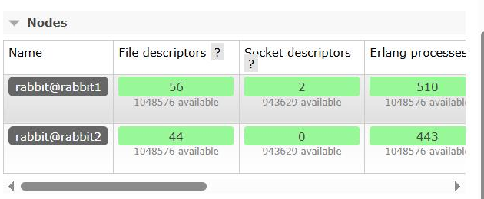
FIGURA 2 · RABBITMQ Nodos del clúster en el entorno local
Consola de RabbitMQ: los nodos rabbit@rabbit1 y rabbit@rabbit2 operativos, con sus descriptores y procesos en verde.
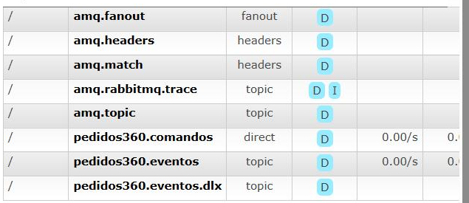
FIGURA 3 · RABBITMQ Exchanges declarados
Los tres exchanges propios: pedidos360.eventos de tipo topic, pedidos360.comandos de tipo direct y pedidos360.eventos.dlx para el descarte.
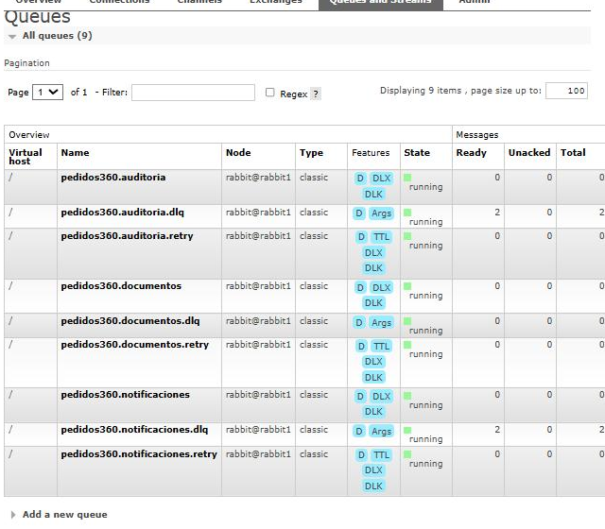
FIGURA 4 · RABBITMQ Las nueve colas con sus argumentos
Cada cola principal declara DLX y DLK (exchange y routing key de descarte) y cada cola de reintento su TTL. En la columna de mensajes se ven los eventos descartados en las DLQ.
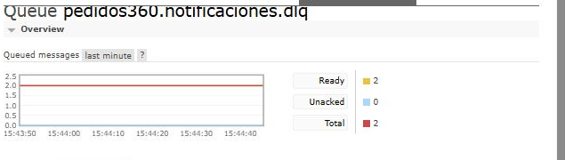
FIGURA 5 · RABBITMQ Detalle de una cola de mensajes muertos
La cola pedidos360.notificaciones.dlq con los mensajes que el consumidor rechazó. Son mensajes persistentes: quedan disponibles para revisar o reprocesar.
AWS

6. Despliegue en la nube
El mismo archivo de docker compose levanta el clúster dentro de la instancia EC2. El broker escucha solo en localhost de la instancia, de modo que no se expone ningún puerto nuevo a internet; para ver su consola se usa un túnel SSH.

# dentro de la instancia EC2
$ cd /opt/pedidos360/infra/rabbitmq && sudo docker compose up -d
Container pedidos360-rabbit1 Started
Container pedidos360-rabbit2 Started

$ sudo docker exec pedidos360-rabbit1 rabbitmqctl cluster_status
Running Nodes: rabbit@rabbit1, rabbit@rabbit2

# desde el computador, para ver la consola
$ ssh -i pedidos360-lab.pem -L 15680:localhost:15672 ec2-user@<ip-ec2>

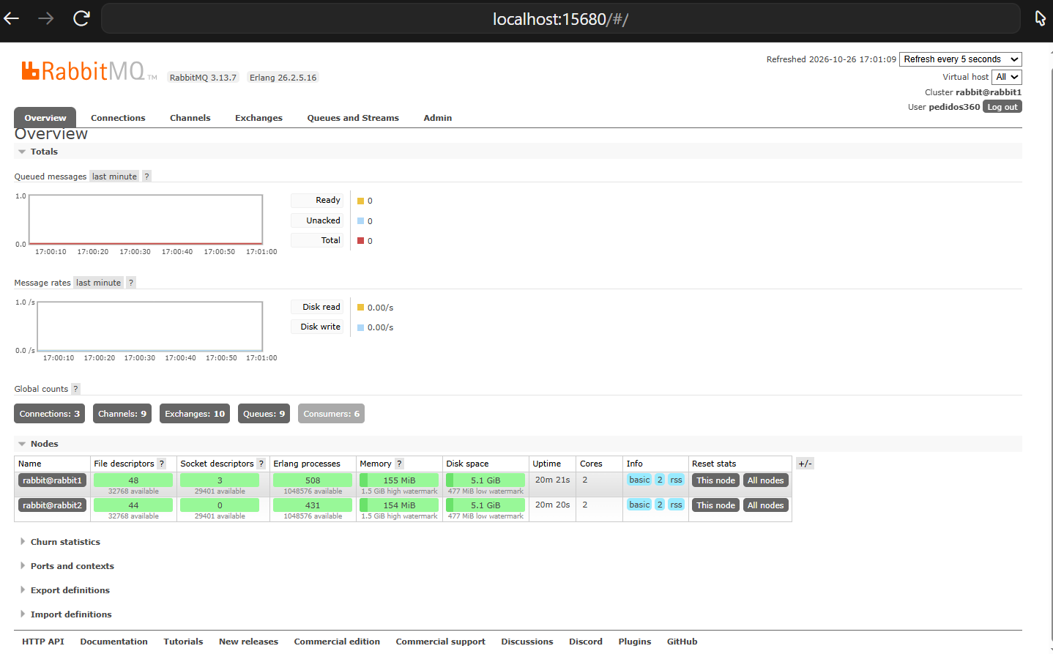
FIGURA 6 · RABBITMQ Clúster corriendo dentro de la instancia EC2
Consola del broker en la nube: dos nodos operativos, 9 colas, 10 exchanges y 6 consumidores conectados.
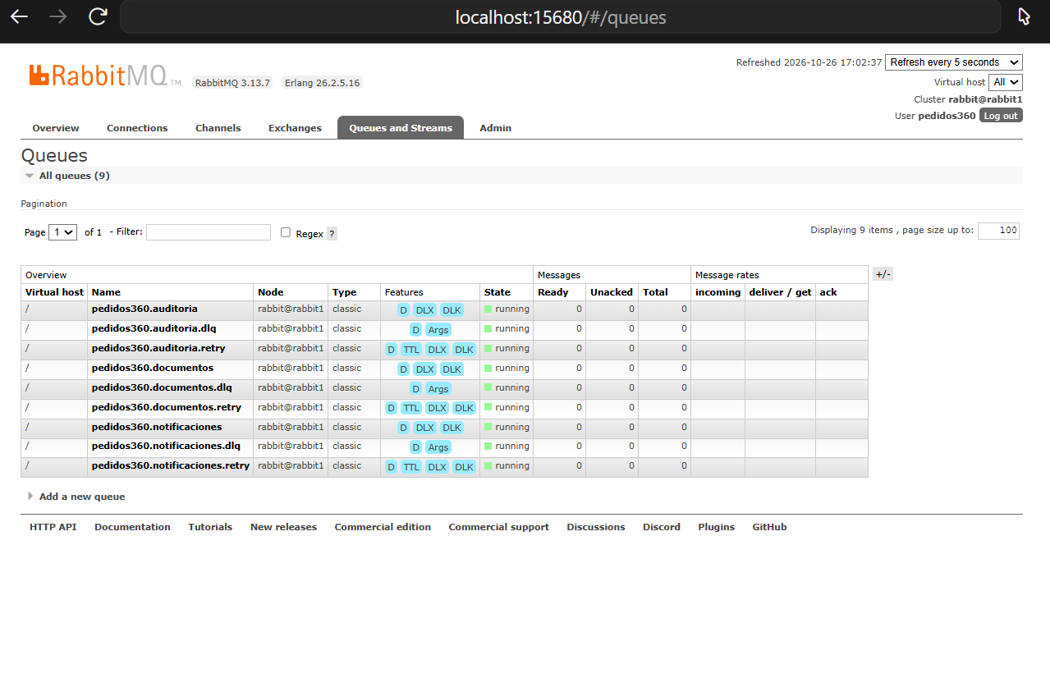
FIGURA 7 · RABBITMQ Las nueve colas en la nube
La misma topología declarada por la aplicación, creada automáticamente al arrancar los servicios en el EC2.
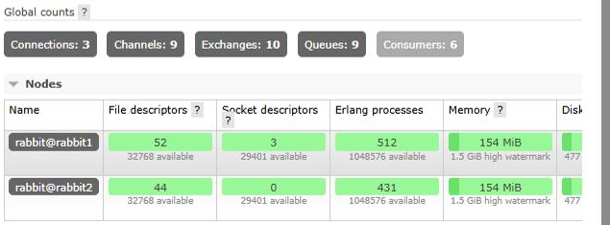
FIGURA 8 · AWS Resumen del clúster en la nube
Detalle de los nodos dentro del EC2, con su uso de memoria y descriptores.

6.1 Rutas publicadas en el API Gateway
Los dos microservicios nuevos se publicaron con 17 rutas adicionales, todas con validación JWT, lo que deja el API en 39 rutas. Ninguna ruta de mensajería es pública.
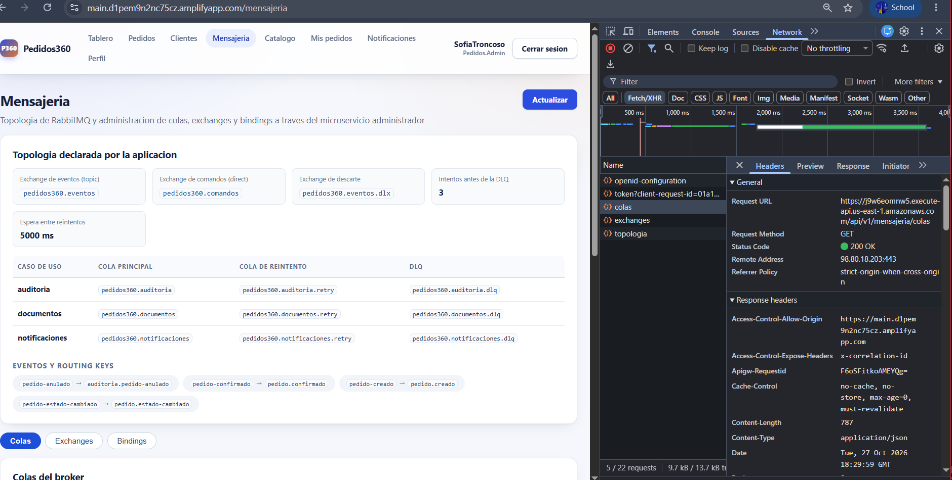
FIGURA 9 · APLICACIÓN El frontend consumiendo el API Gateway
Llamada GET /api/v1/mensajeria/colas hacia execute-api con estado 200 OK. La respuesta incluye Access-Control-Allow-Origin con el dominio de Amplify: el tráfico pasa por el gateway, que valida el token antes de llegar al EC2.
RESULTADOS

7. Evidencia de funcionamiento

7.1 Recorrido completo
Para verificar el sistema se publicaron los cuatro eventos válidos y dos inválidos a propósito. El script infra/local/probar-mensajeria.sh automatiza el recorrido y muestra el estado de las colas al terminar.

==> 1/3 Publicando eventos del pedido PED-NUBE-002
Pedido creado pedidos360.eventos pedido.creado enrutado
Pedido confirmado pedidos360.eventos pedido.confirmado enrutado
Cambio de estado pedidos360.eventos pedido.estado-cambiado enrutado
Pedido anulado (DIRECT) pedidos360.comandos auditoria.pedido-anulado enrutado

==> 2/3 Publicando eventos invalidos (deben terminar en la DLQ)
Pedido creado SIN numero pedidos360.eventos pedido.creado enrutado
Anulacion SIN responsable pedidos360.comandos auditoria.pedido-anulado enrutado

==> 3/3 Estado de las colas: las tres principales en 0 (todo consumido)
pedidos360.notificaciones.dlq 1 pedidos360.auditoria.dlq 1

En el registro del microservicio consumidor se ve el resultado de cada mensaje:

INFO NotificacionService - Notificacion RECEPCION generada para el pedido PED-NUBE-002
INFO DocumentoService - Ticket TCK-2026-00001 emitido para el pedido PED-NUBE-002
INFO NotificacionService - Notificacion SEGUIMIENTO generada para el pedido PED-NUBE-002
INFO AuditoriaService - Auditoria: pedido PED-NUBE-002 anulado por SofiaTroncoso
ERROR GestorConsumo - Evento no procesable: llego sin numero de pedido.
Se envia a pedidos360.notificaciones.dlq

7.2 Lo que ve el usuario
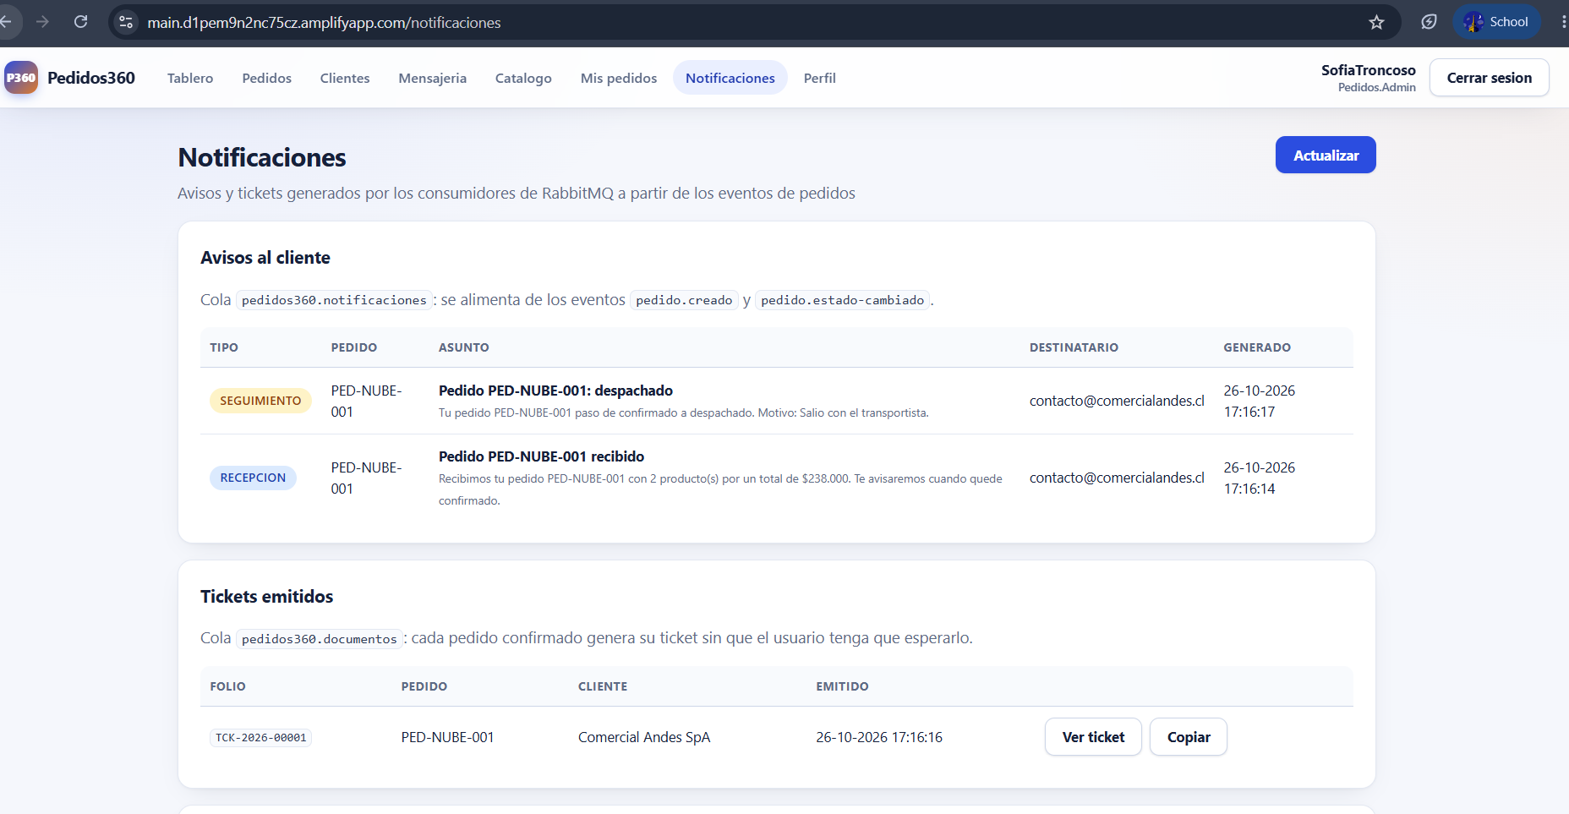
FIGURA 10 · APLICACIÓN Avisos y tickets generados desde las colas
Vista de Notificaciones en la aplicación publicada: el aviso de recepción, el de seguimiento y el ticket TCK-2026-00001. Nada de esto se crea desde el frontend; aparece cuando los consumidores procesan los eventos.
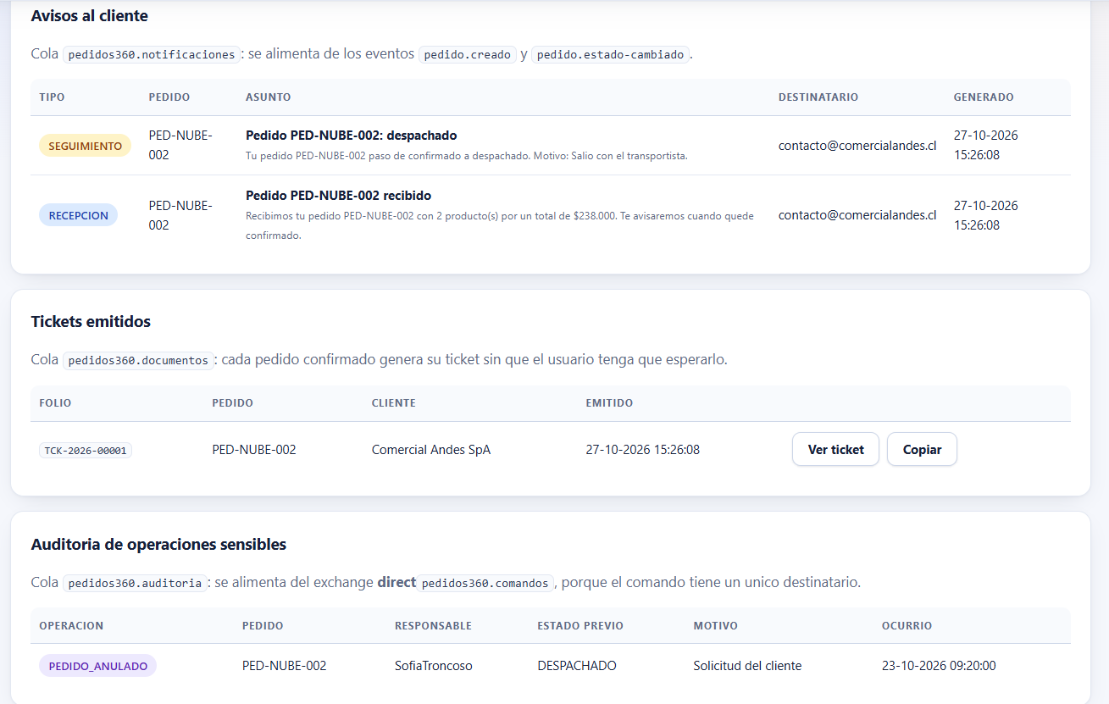
FIGURA 11 · APLICACIÓN Registro de auditoría generado por el exchange direct
La anulación de PED-NUBE-002 quedó registrada con su responsable, el estado previo y el motivo. Es el único caso de uso que llega por el exchange direct.
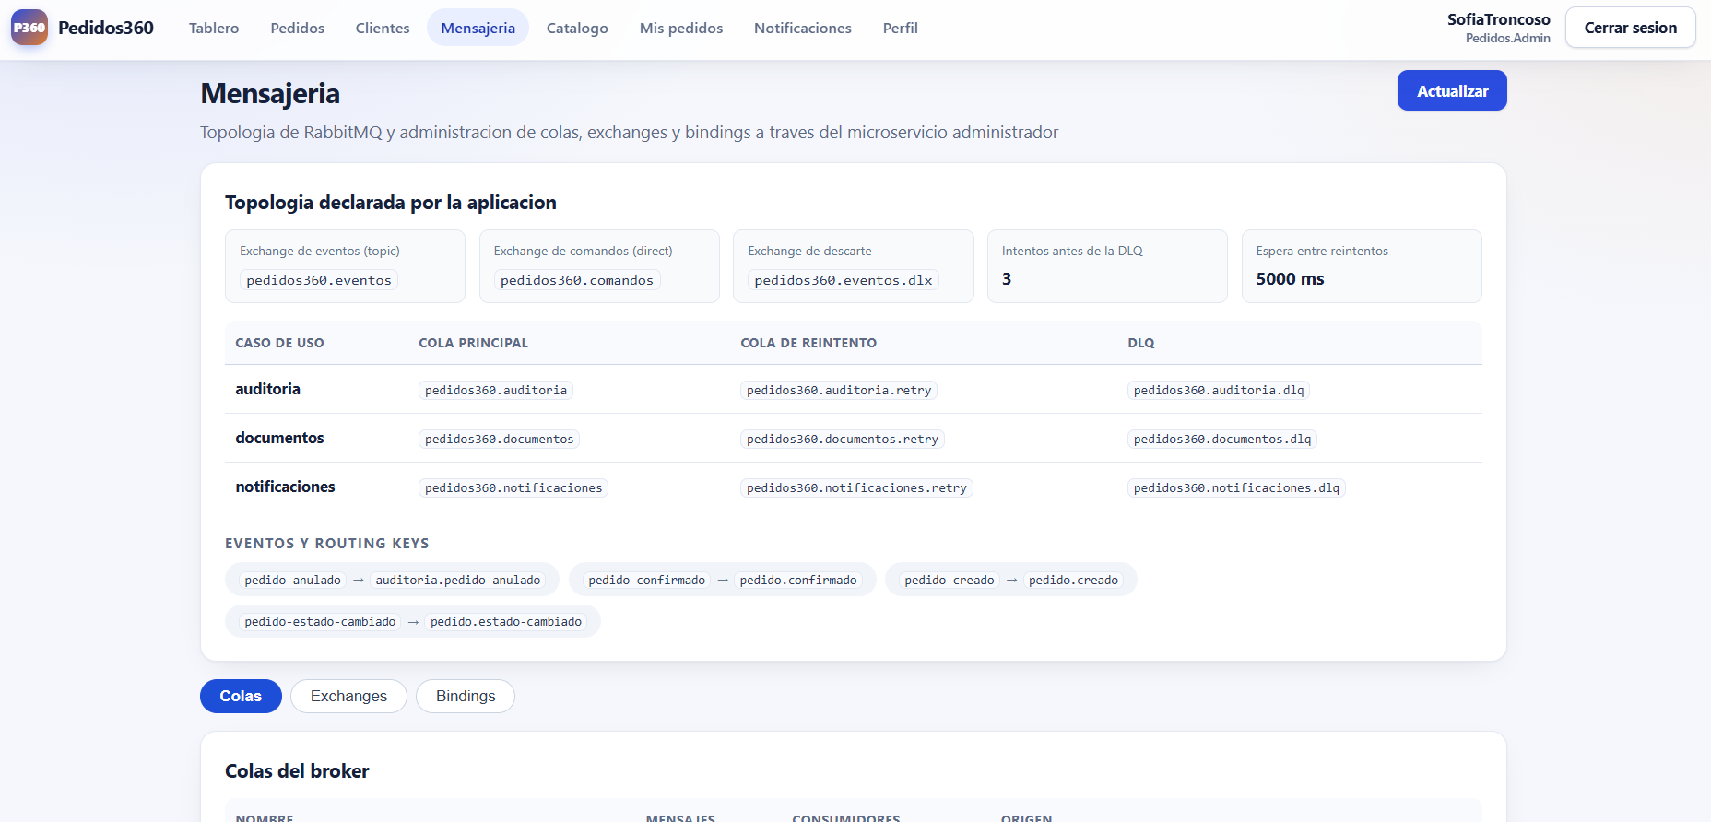
FIGURA 12 · APLICACIÓN Topología expuesta por el microservicio administrador
La aplicación muestra los dos exchanges, los tres casos de uso con sus colas de reintento y DLQ, y las routing keys configuradas. Todo proviene del endpoint /api/v1/mensajeria/topologia.
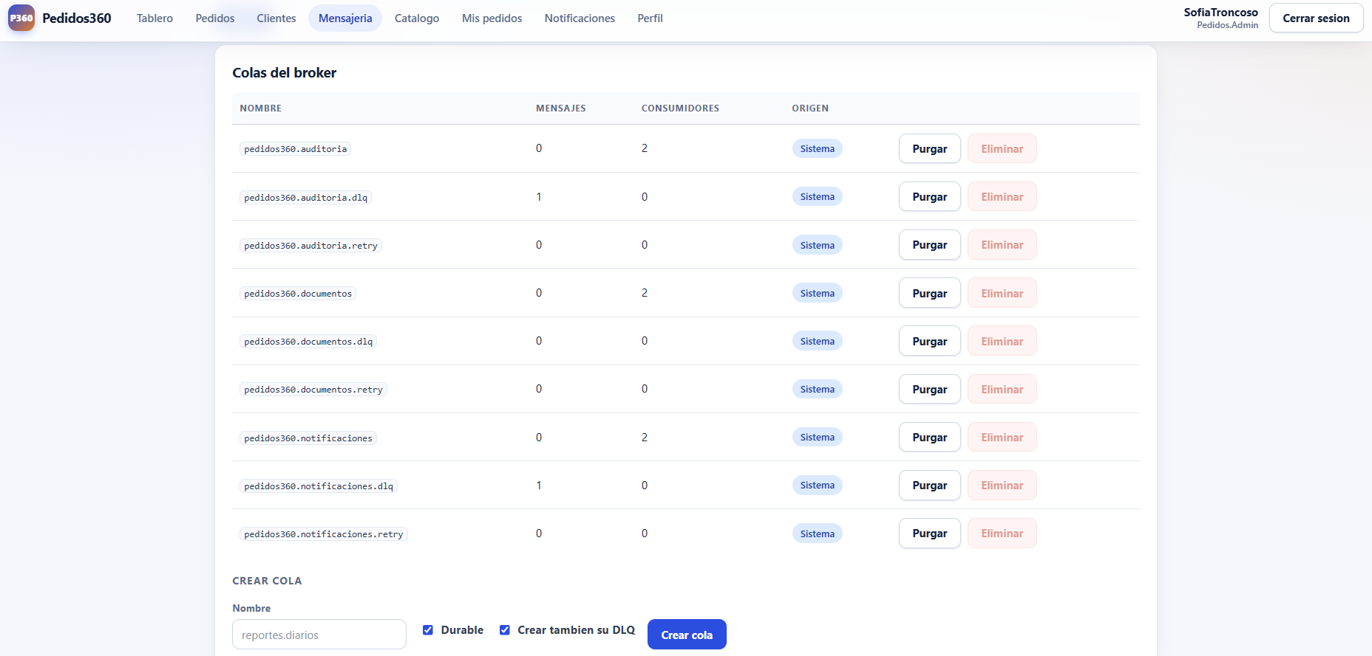
FIGURA 13 · APLICACIÓN Administración de las colas desde la aplicación
Las nueve colas con sus mensajes y consumidores. Las de la topología del sistema aparecen marcadas y con el botón de eliminar deshabilitado, porque el backend las protege.
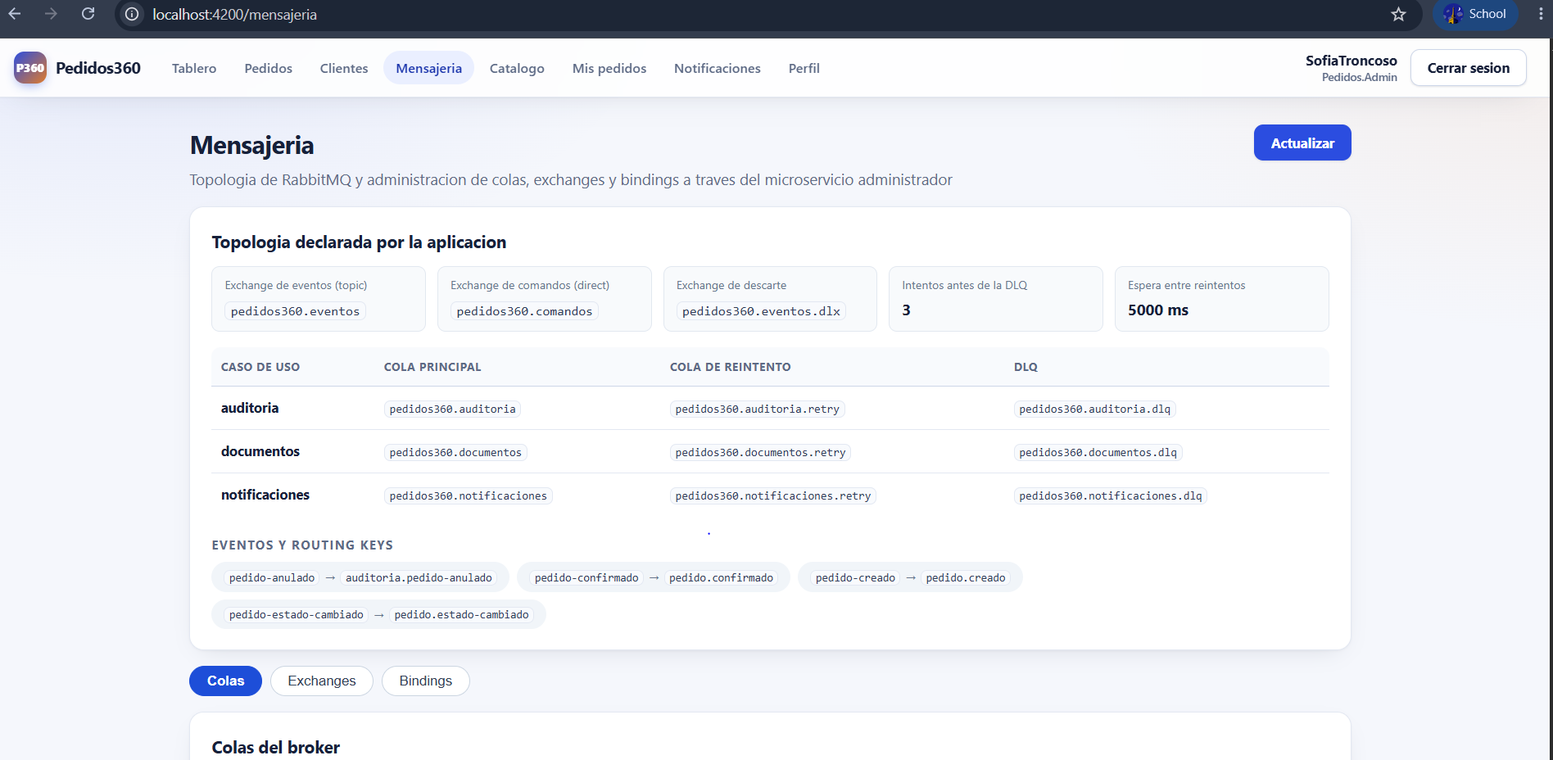
FIGURA 14 · APLICACIÓN Creación de colas con validación
El formulario de alta exige un nombre válido; el microservicio administrador rechaza con 400 cualquier nombre vacío o con caracteres no permitidos.
DIAGNÓSTICO

8. Problemas encontrados y cómo se resolvieron
Tres problemas aparecieron solo al integrar el sistema completo, y ninguno se detectó con las pruebas automatizadas. Vale la pena documentarlos porque muestran dónde fallan los supuestos.

8.1 Los puertos nuevos quedaron fuera del grupo de seguridad
Síntoma. En la aplicación publicada, la vista de Mensajería respondía *"No se pudieron leer las colas"* y la de Notificaciones aparecía vacía, aunque el clúster y los seis microservicios respondían correctamente dentro de la instancia.
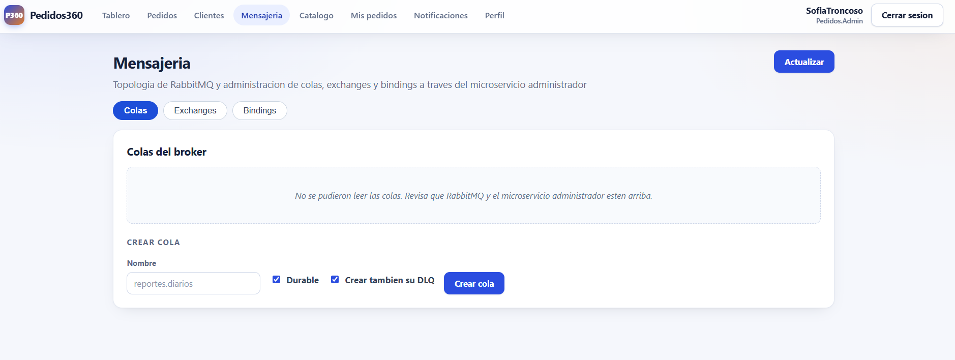
FIGURA 15 · INCIDENTE Síntoma: el administrador no responde
La vista muestra el error de lectura de colas. Llamaba la atención que el mensaje fuera de conectividad y no de permisos.
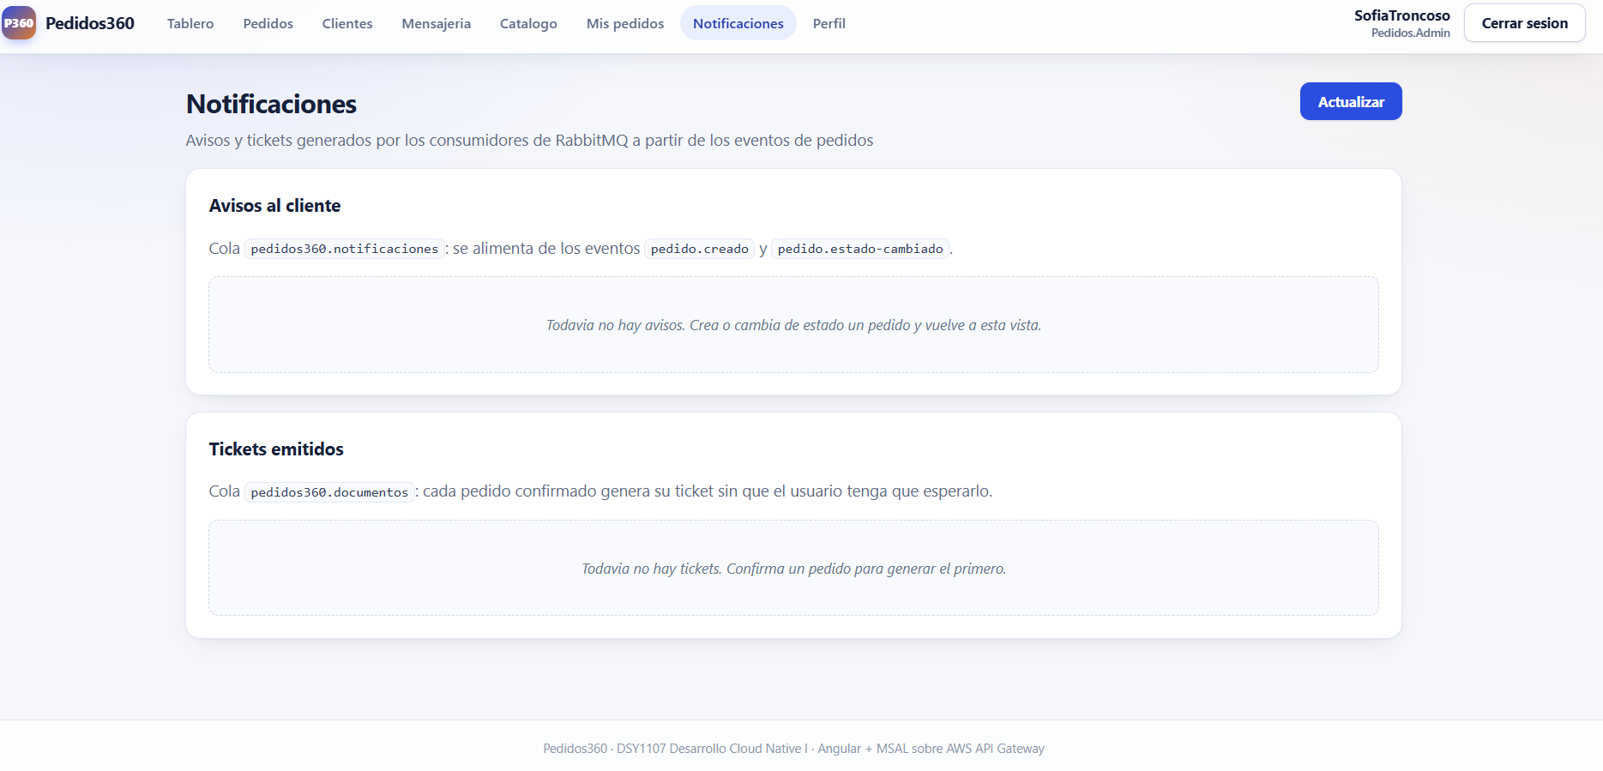
FIGURA 16 · INCIDENTE Síntoma: avisos vacíos, sin mensaje de error
La misma causa se veía distinta aquí: como esta vista trata el fallo dejando la lista vacía, parecía que simplemente no había datos.
Diagnóstico. Se descartó primero el broker: desde la instancia, la API de gestión respondía 200 y el microservicio administrador no registraba errores. También se verificó el ruteo del API Gateway, que apuntaba al puerto correcto. La prueba decisiva fue consultar cada puerto desde internet:

puerto 8080 desde internet: 200
puerto 8084 desde internet: 000 <- sin respuesta
puerto 8085 desde internet: 000 <- sin respuesta

El grupo de seguridad solo tenía abierto el rango 8080-8083, creado cuando el sistema tenía cuatro microservicios. Los dos nuevos quedaron fuera.
Solución. Se amplió la regla de entrada al rango 8084-8085, igual que la existente. La exposición sigue controlada: cada microservicio valida el JWT, de modo que una petición sin token válido recibe 401 aunque el puerto sea alcanzable.
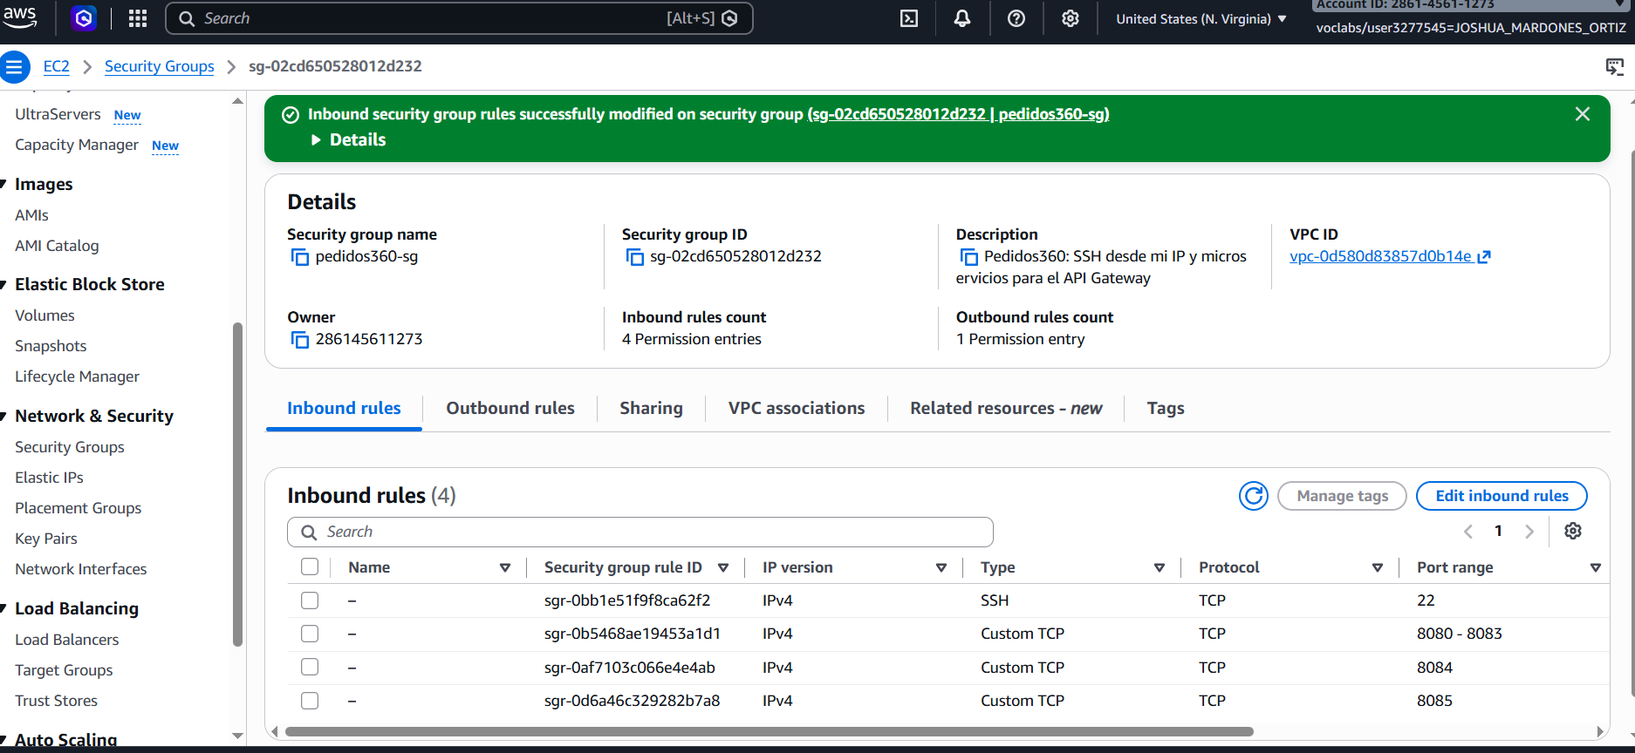
FIGURA 17 · INCIDENTE Solución: reglas de entrada corregidas
El grupo de seguridad con las reglas para los puertos 8084 y 8085, además del rango original y el acceso SSH restringido a una sola IP.

APRENDIZAJE El síntoma aparecía en el frontend, pero la causa estaba tres capas más abajo. Además, el mismo fallo se veía de dos formas distintas según cómo cada vista maneja el error, lo que al principio despistó el diagnóstico.

8.2 Un bean que las pruebas no exigían
Al levantar el microservicio administrador por primera vez en un entorno real, falló al arrancar: no encontraba un bean de RabbitAdmin. Las pruebas no lo detectaron porque ahí estaba simulado. La solución fue declararlo en el módulo compartido, que es quien lo necesita siempre para crear la topología al arrancar.

8.3 Un clúster que no reiniciaba
El arranque de los dos nodos estaba serializado: el segundo esperaba a que el primero estuviera sano. Eso funciona la primera vez, pero al reiniciar un clúster ya formado cada nodo espera las tablas del otro, y el primero se quedaba esperando a un nodo que nunca partía (timeout_waiting_for_tables). Se quitó esa dependencia para que arranquen juntos y se sincronicen solos, y se agregó una política de reinicio para que el clúster vuelva por sí mismo si la instancia se reinicia.
CALIDAD

9. Pruebas automatizadas
El proyecto tiene 84 pruebas que se ejecutan en cada compilación, 28 de ellas agregadas en esta etapa.

Módulo | Pruebas | Qué verifican
pedidos360-common-messaging | 6 | ACK, reintento, descarte a la DLQ, contador de intentos y fallo al programar el reintento
ms-notificaciones | 10 | Avisos, ticket, idempotencia, eventos inválidos y seguridad del API
ms-mensajeria | 12 | Autorización por rol, validación de entrada, 404, 409 y topología expuesta
Módulos anteriores | 56 | Validación del token, autorización por rol, persistencia y reglas de negocio
Total | 84 | Todas en verde

Las seis pruebas del gestor de consumo son las más relevantes de esta etapa: cubren los tres caminos posibles de un mensaje —confirmar, reintentar o descartar— y el caso límite en que ni siquiera se puede programar el reintento.
TRAZABILIDAD

10. Dónde está cada indicador de la pauta
Esta tabla relaciona cada indicador de evaluación con el lugar del sistema donde está resuelto y con el capítulo de este informe que lo documenta.

Indicador | Peso | Dónde está en el código | Capítulo
Nombres de colas, exchanges y bindings centralizados | 12% | MensajeriaProperties + application.yml de los seis servicios | 4.1
Beans de Queue, Exchange y Binding por caso de uso | 13% | TopologiaMensajeriaConfig: 19 beans, uno por ruta de mensajería | 3.2 y 4.2
Configuración separada de la lógica de negocio | 10% | Módulo pedidos360-common-messaging; el negocio usa la interfaz PublicadorEventos | 4.3
Consumidores con `@RabbitListener` por dominio | 15% | NotificacionesListener, DocumentosListener, AuditoriaListener | 4.4
ACK explícito y manejo de errores | 20% | GestorConsumo: ACK, reintento con TTL y DLQ, más 6 pruebas | 4.5 y 7.1
Endpoints REST del administrador | 13% | ColaController, ExchangeController, BindingController | 4.6
Lógica encapsulada en un servicio | 10% | RabbitAdminService: los controladores no conocen RabbitMQ | 4.6
Validación de los parámetros de entrada | 7% | MensajeriaDtos con anotaciones de validación | 4.6 y figura 14

Los elementos que la presentación debe mostrar —clúster de dos nodos, tres colas con DLQ, exchanges de los dos tipos y docker compose levantando el broker en la nube— están documentados en los capítulos 5 y 6. La vista general del sistema está en la figura 1, al inicio del capítulo 3.
ENTREGA

11. Repositorios
El código se entrega en dos repositorios, cada uno con su .gitignore para versionar solo lo que corresponde a su tecnología:

Componente | Repositorio
Backend (Spring Boot) | https://github.com/Zetita1/Pedidos360-backend
Frontend (Angular) | https://github.com/Zetita1/Pedidos360-frontend

El repositorio del backend incluye además la carpeta infra, con el docker compose del clúster, los scripts de despliegue en EC2 y el script de evidencia de la mensajería, y la carpeta docs con la documentación técnica.
CIERRE

12. Conclusión
La mensajería quedó integrada sin alterar la lógica existente: el pedido se guarda y responde igual que antes, y el trabajo que el usuario no necesita esperar ocurre después, en consumidores que pueden fallar y reintentar sin arrastrar a nadie.
Lo que más nos costó no fue escribir los consumidores, sino decidir qué hacer cuando algo falla. Distinguir entre un error que se arregla reintentando y uno que no obligó a pensar cada caso: un evento sin número de pedido no mejora por reintentarlo, pero una base de datos que no responde sí. Esa distinción es la que evita tanto perder mensajes como reprocesarlos para siempre.
También aprendimos que un sistema distribuido falla en los bordes. Las 84 pruebas pasaban y el código era correcto, pero el sistema no funcionaba por una regla de firewall escrita cuando había dos microservicios menos. Las pruebas verifican el código; la integración hay que verificarla aparte.

